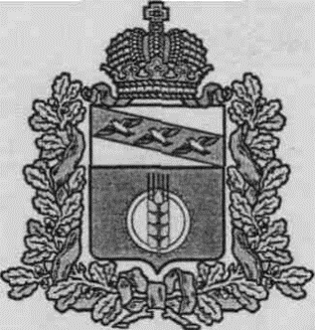

**АДМИНИСТРАЦИЯ**

**КУРЧАТОВСКОГО РАЙОНА КУРСКОЙ ОБЛАСТИ**

**П О С Т А Н О В Л Е Н И Е**

от 01.12.2023 № 884

Об отмене постановления

Администрации Курчатовского района

Курской области «О Порядке уведомления

Главы Курчатовского района Курской области

муниципальными служащими Администрации

Курчатовского района Курской области

о возникшем конфликте интересов или

о возможности его возникновения»

В целях приведения нормативной правой базы в соответствие действующему законодательству, Администрация Курчатовского района Курской области

ПОСТАНОВЛЯЕТ:

1.Постановление «О Порядке уведомления Главы Курчатовского района Курской области муниципальными служащими Администрации Курчатовского района Курской области о возникшем конфликте интересов или о возможности его возникновения» от 13.11.2015 года № 1520 – отменить.

2.Контроль за исполнением настоящего постановления возложить на Первого заместителя Главы Администрации Курчатовского района Л.Н. Семилетову.

3.Настоящее постановление вступает в силу со дня подписания.

Глава района А.В. Ярыгин